Компьютерный практикум № 1

Шаблоны проектирования. Порождающие шаблоны

Выполнил: Лобачев С.Ю. ИП-52

Тема: «Составление меню еды человека в зависимости от его возраста».

Описание: Есть две абстрактные фабрики (Adult, Child), которые отвечают за соответствующие выбору пользователя создание видов продуктов (Sandwich, Dessert)

Выполнение:

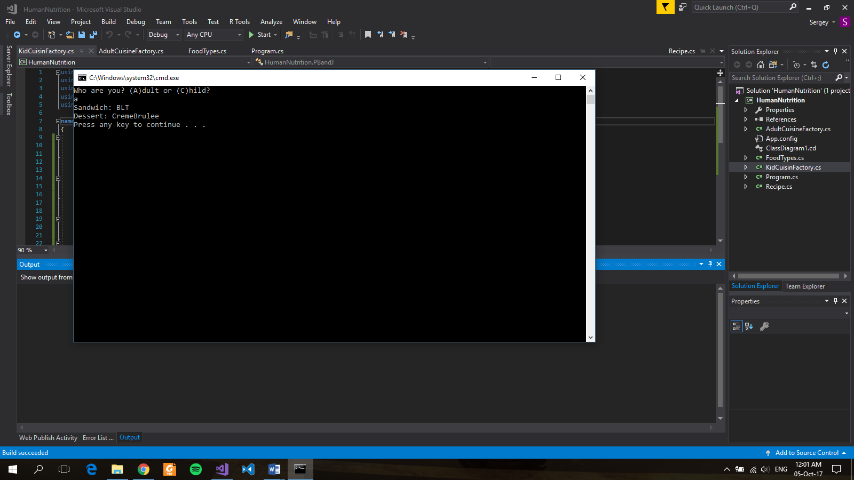 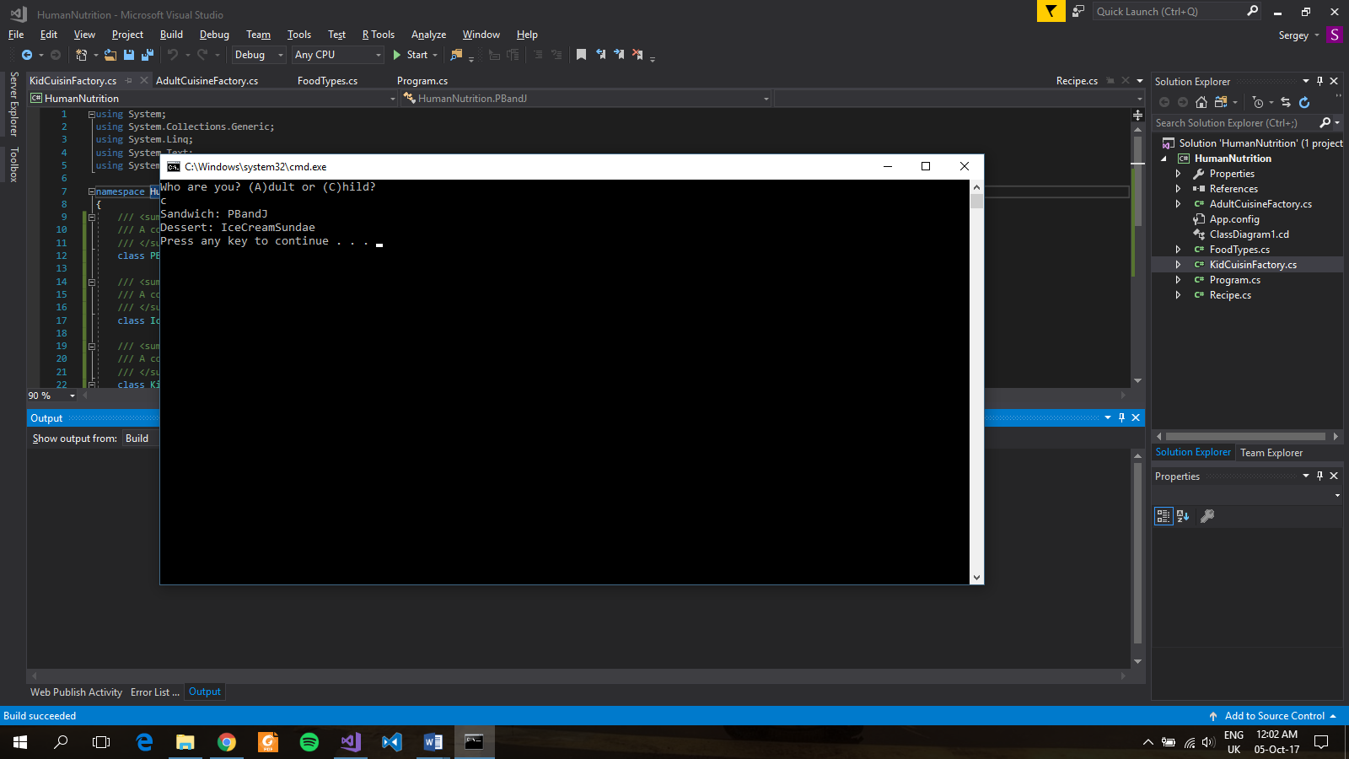

Диаграмма классов:

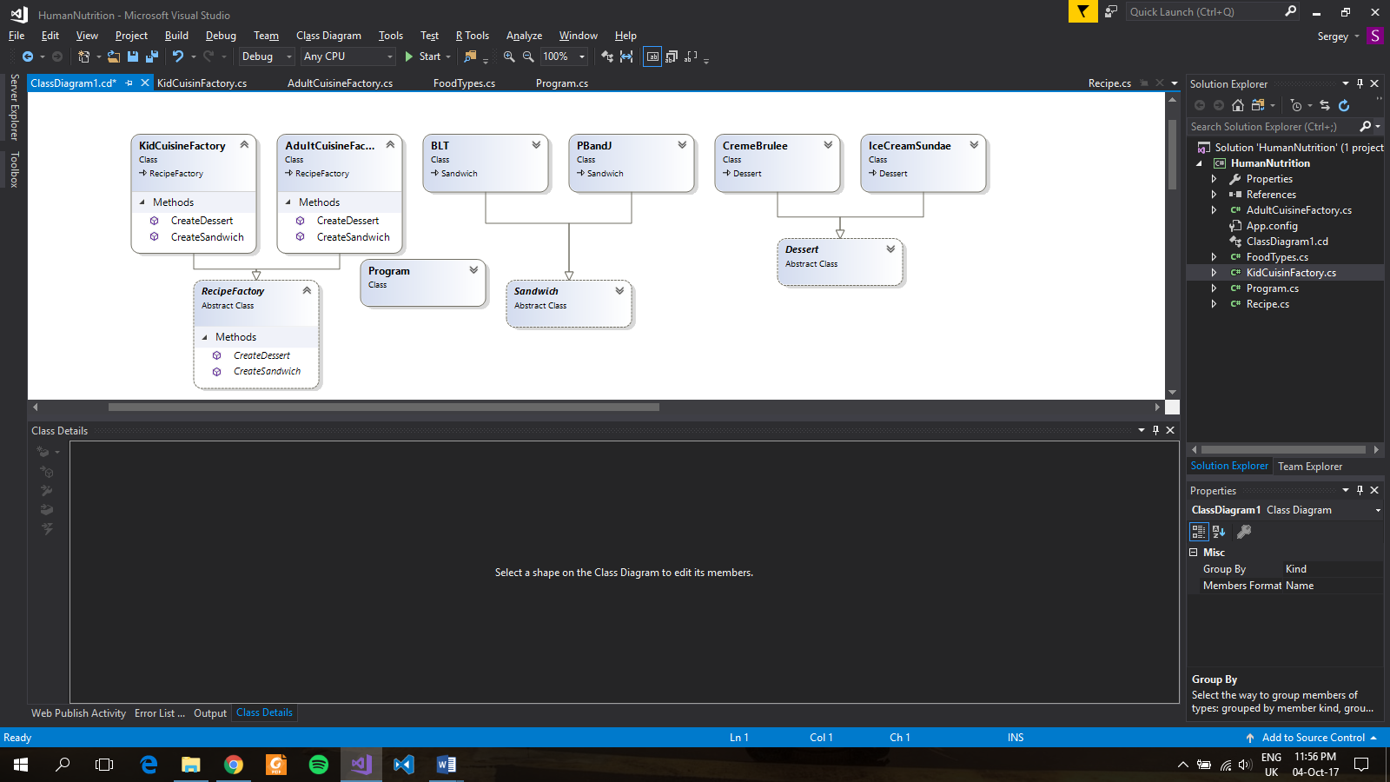

Паттерны: Abstract Factory

Компоненты: Abstract Factory: RecipeFactory

Concrete Factories: KidCuisineFactory, AdultCuisineFactory

Abstract Products: Sandwich, Dessert

Products: BLT, PBandJ, CremeBrulee, IceCreamSundae

Client